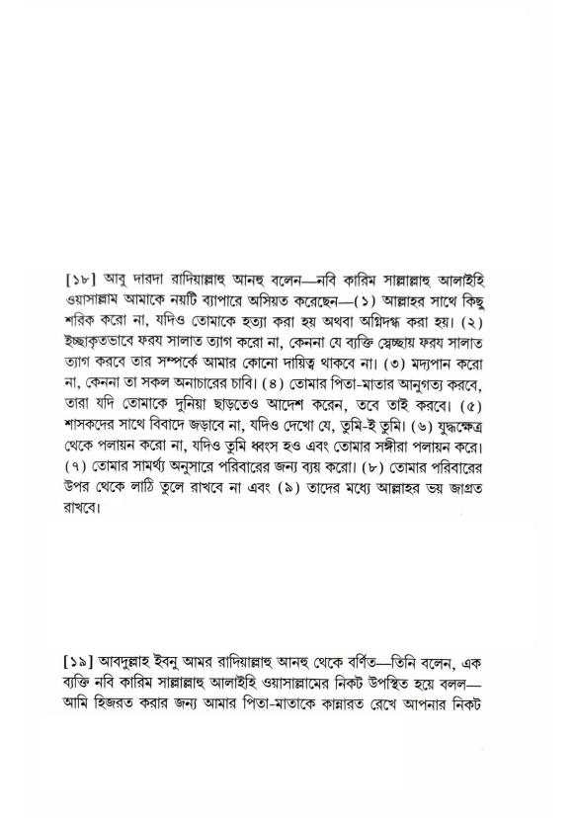

[১৮] আবু দারদা রাদিয়াল্লাহু আনহু বলেন—নবি কারিম সাল্লাল্লাহু আলাইহি ওয়াসাল্লাম আমাকে নয়টি ব্যাপারে অসিয়ত করেছেন – (১) আল্লাহর সাথে কিছু শরিক করো না, যদিও তোমাকে হত্যা করা হয় অথবা অগ্নিদগ্ধ করা হয়। (২) ইচ্ছাকৃতভাবে ফরয সালাত ত্যাগ করো না, কেননা যে ব্যক্তি স্বেচ্ছায় ফরয সালাত ত্যাগ করবে তার সম্পর্কে আমার কোনো দায়িত্ব থাকবে না। (৩) মদ্যপান করো না, কেননা তা সকল অনাচারের চাবি। (৪) তোমার পিতা-মাতার আনুগত্য করবে, তারা যদি তোমাকে দুনিয়া ছাড়তেও আদেশ করেন, তবে তাই করবে। (৫) শাসকদের সাথে বিবাদে জড়াবে না, যদিও দেখো যে, তুমি-ই তুমি। (৬) যুদ্ধক্ষেত্র থেকে পলায়ন করো না, যদিও তুমি ধ্বংস হও এবং তোমার সঙ্গীরা পলায়ন করে। (৭) তোমার সামর্থ্য অনুসারে পরিবারের জন্য ব্যয় করো। (৮) তোমার পরিবারের উপর থেকে লাঠি তুলে রাখবে না এবং (৯) তাদের মধ্যে আল্লাহর ভয় জাগ্রত

রাখবে।

[১৯] আবদুল্লাহ ইবনু আমর রাদিয়াল্লাহু আনহু থেকে বর্ণিত—তিনি বলেন, এক ব্যক্তি নবি কারিম সাল্লাল্লাহু আলাইহি ওয়াসাল্লামের নিকট উপস্থিত হয়ে বলল— আমি হিজরত করার জন্য আমার পিতা-মাতাকে কান্নারত রেখে আপনার নিকট